带过程型变送器的隔膜密封系统：通过组件更换节约成本
克林根堡，2017年11月。
带过程型变送器的隔膜密封系统的操作员现可通过组件更换服务优化设备。威卡（WIKA）现推出了服务套餐，可提高此类测量组件的长期收益，并降低总成本。

隔膜密封系统通常应用于极端工况。如果系统出现故障，在很多时候仅需更换隔膜密封件，即可继续使用过程型变送器。作为更换服务的一部分，威卡（WIKA）首先拆开测量系统，检查并测试过程型变送器的功能，并使用同等类型组件替换隔膜密封件。然后对新的隔膜密封系统进行校准。如有需要，会对安装和系统填充液进行优化，并发放新的材料测试证书。

通过此项更换服务，可在过程型变送器的整个使用寿命内，对其进行充分利用。在计划停机时间对隔膜密封件进行预防性组件更换可进一步缩短设备停机时间。为了向全世界客户提供该项新服务，并尽可能普及至所有客户，威卡（WIKA）将在各个分公司设立服务中心。

关键词：更换服务

威卡（WIKA）公司图片：
威卡（WIKA）折页：带过程型变送器的隔膜密封系统的组件更换服务

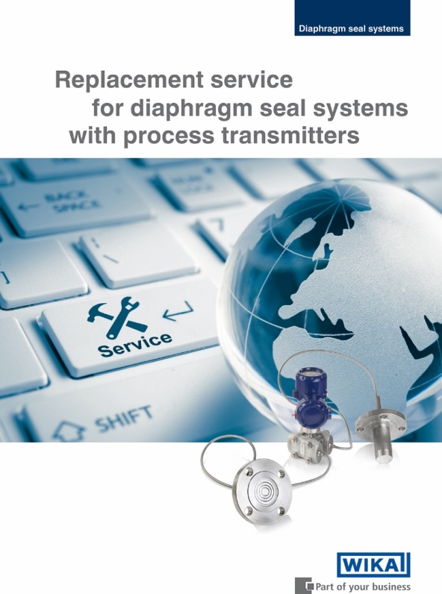
编辑：
WIKA Alexander Wiegand SE & Co. KG
André Habel Nunes
Marketing Services
Alexander-Wiegand-Straße 30
63911 Klingenberg/Germany
电话：+49 9372 132-8010
传真：+49 9372 132-8008010
andre.habel-nunes@wika.com
www.wika.cn

威卡（WIKA）新闻稿15/2017

